Příloha č. 7 k pravidlům MESOH č. …./2018 Malá Morava
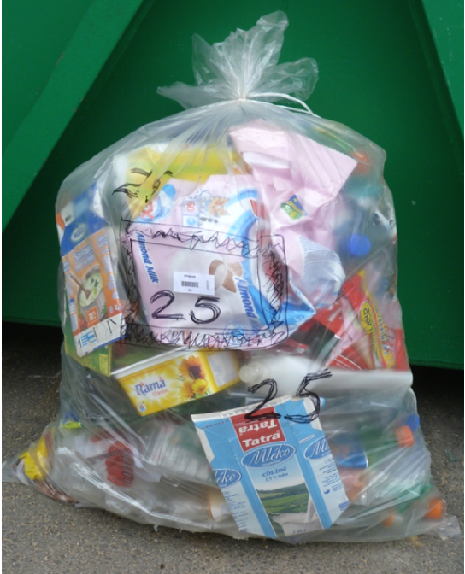
Návod jak třídit vybrané odpady
- Plast
- Na průhledný pytel někam doprostřed nalepte čárový/QR kód. Pod čárový/QR kód napište např. fixem Vaše číslo popisné pro případ odlepení čárového/QR kódu. Čárové/QR kódy, které jsou nalepené ještě před plněním pytle, lépe drží.
- Do pytle třiďte veškeré plasty – např. plastové sáčky od těstovin, od bonbónů, lahev od jaru, od šamponu, přepravní folie od PET lahví, sešlápnuté PET lahve, kelímky od jogurtu - nemusí být vymyté, není to ekologické. Stačí, když budou důkladně vyškrabané. Opravdu vše, co je plastové. Do pytle s plasty můžete dávat i nápojové kartony (krabice od mléka, od džusu). Prosím nechte zbylé mléko z krabic vykapat a krabice sešlápněte.
- Až bude hmotnost pytle mezi 2,5 až 4,5 kg, pytel zavažte a postavte před dům v den svozu tříděného odpadu. 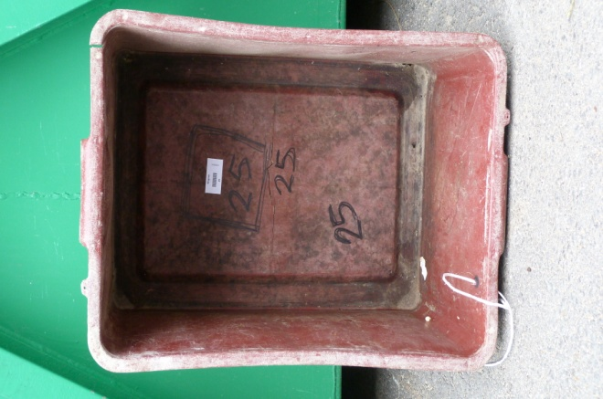 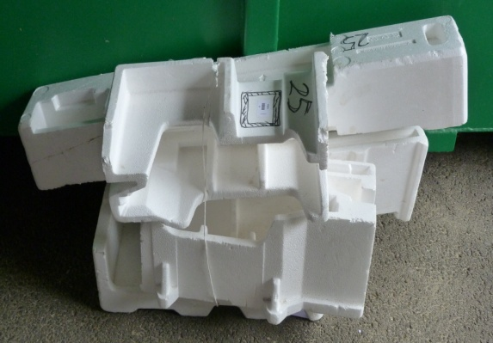 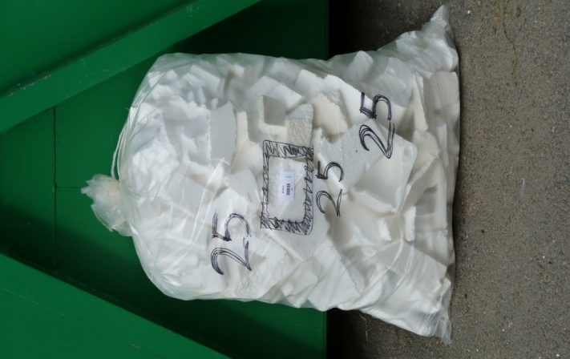
Větší plasty např. bedna na hrozny, které se nevejdou do pytle, polepte čárovými/QR kódy a oblast kolem čárového/QR kódu dobře označte, ať se nepřehlédne. Polystyren, je-li to možné, svažte do balíku. Rozlámaný polystyren dejte do samostatného pytle. V den svozu tříděného odpadu postavte před dům.

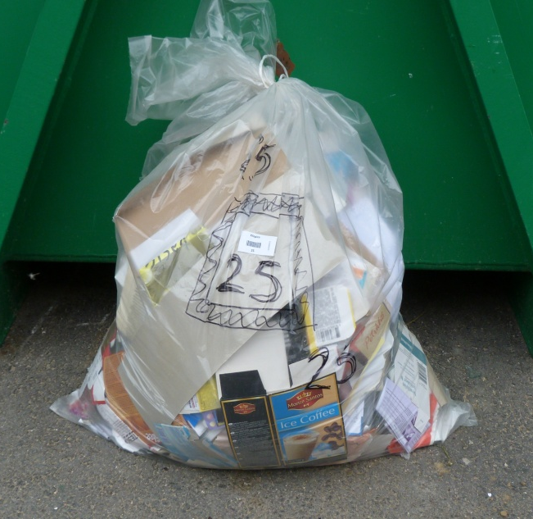
- Papír
- Pokud třídíte papírové obaly (obaly od mouky, cukru, krabičky od léků, sušenek, cereálií, sýru, obálky, krabice od bot…), tak…
- Na průhledný pytel někam doprostřed nalepte čárový/QR kód. Pod čárový/QR kód napište např. fixem Vaše číslo popisné pro případ odlepení čárového/QR kódu. Čárové/QR kódy, které jsou nalepené ještě před plněním pytle, lépe drží.
- Do pytle třiďte veškerý papír – obaly od mouky, cukru, krabičky od léků, sušenek, cereálií, sýru, obálky, krabice od bot, časopisy, noviny, letáky atd.
- Až bude hmotnost pytle mezi 5 až 10 kg, pytel zavažte a postavte před dům v den svozu tříděného odpadu.
- Pokud třídíte pouze tiskoviny (noviny, časopisy, knihy, sešity …), tak…
- Až bude hmotnost tiskovin větší jak 5 kg, svažte tiskoviny do balíku a postavte v den svozu před dům.
- Nalepte na balík čárový/QR kód. Pod čárový/QR kód napište např. fixem Vaše číslo popisné pro případ odlepení čárového/QR kódu.
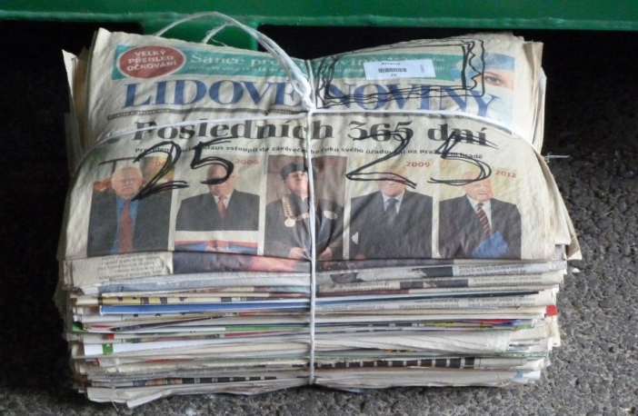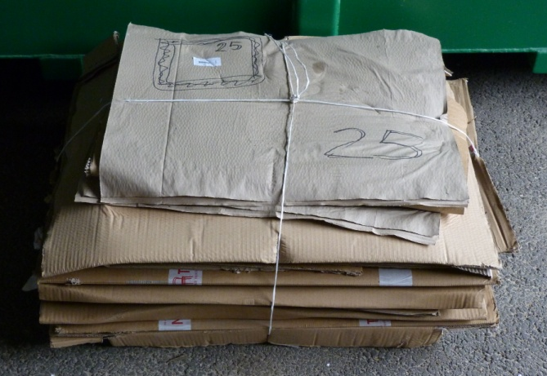
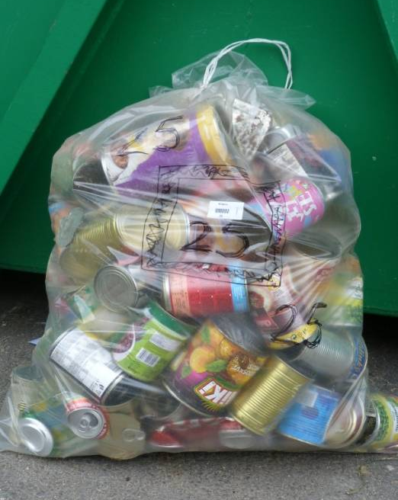
Větší kartonové krabice, které se nevejdou do pytle, rozlepte, svažte do balíku o váhovém rozmezí 5 a více kg
a označte čárovým/QR kódem. V den svozu tříděného odpadu postavte před dům.

- Plechovky (konzervy)
- Na průhledný pytel někam doprostřed nalepte čárový/QR kód. Pod čárový/QR kód napište např. fixem Vaše číslo popisné pro případ odlepení čárového/QR kódu. Čárové/QR kódy, které jsou nalepené ještě před plněním pytle, lépe drží.
- Do pytle třiďte plechovky od potravin (např. od hrášku, od ananasu …), plechovky od nápojů (např. od piva …) a nádoby od kosmetiky (spreje).
- Až bude hmotnost pytle mezi 5 až 10 kg, pytel zavažte a postavte před dům v den svozu tříděného odpadu.

- Drobné elektrozařízení
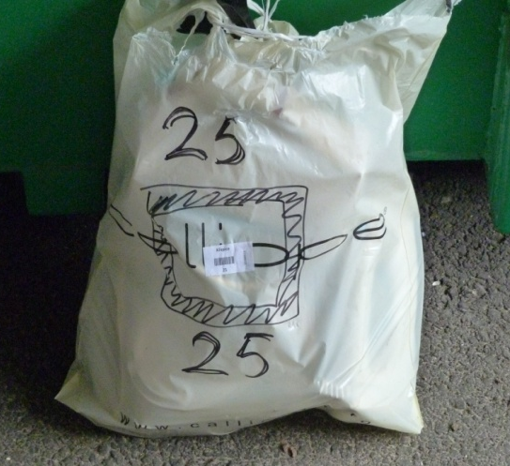
Drobným elektrozařízením je myšleno elektrozařízení, které se dá bez problémů vzít jednou rukou respektive,
které se vejde do klasické igelitové nákupní tašky o rozměrech 50 x 45 cm.
- Na igelitovou nákupní tašku nalepte čárový/QR kód. Pod čárový/QR kód napište např. fixem Vaše číslo popisné pro případ odlepení čárového/QR kódu.
- Do tašky dávejte drobné elektrozařízení (např. klávesnice, myš, notebook, kalkulačka, budík, rádio, fotoaparát, telefon, kamera, videohry, ruční ovladače videoher, set-top-box, DVD přehrávač, hračky, holicí strojek, fén, žehlička, toustovač, rychlovarná konvice, osobní váha, vrtačka, pájka, baterie …).
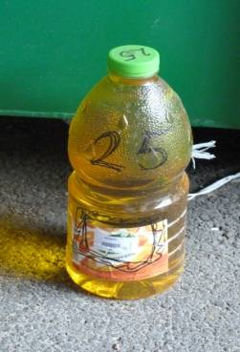
- Až bude taška plná, zavažte ji a postavte před dům v den svozu tříděného odpadu.

- Jedlý olej a tuk
- Jedlý olej a tuk sbírejte samostatně do PET lahví o minimálním objemu 2 litry (čím větší objem, tím líp).
- Až bude PET lahev plná, nalepte na ni čárový/QR kód, nad čárový/QR kód napište např. fixem Vaše číslo popisné pro případ odlepení čárového/QR kódu a postavte ji před dům v den svozu tříděného odpadu.

